趣味物理實驗一：懸臂(cantilever)結構和姿式
I. 工程和自然界的各種懸臂(cantilever)結構：
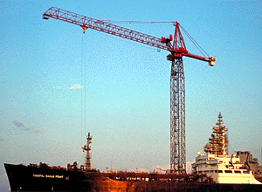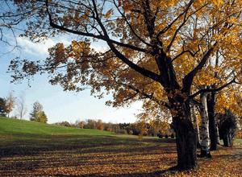
懸臂式起重機 樹木枝椏的懸臂式結構
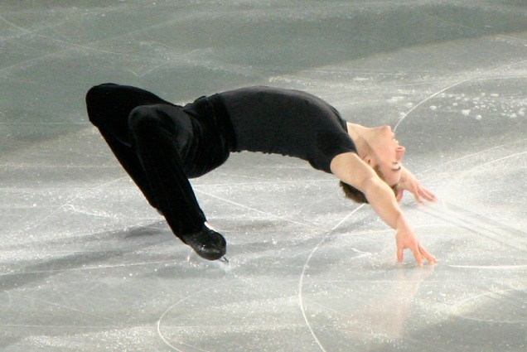
花式滑冰的基本動作 - cantilever
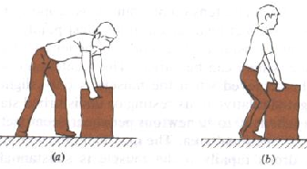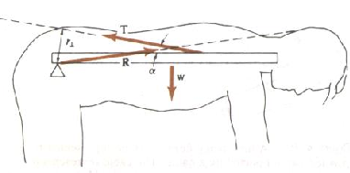
搬東西時哪種姿式比較省力？

II. 兩個參考圖形
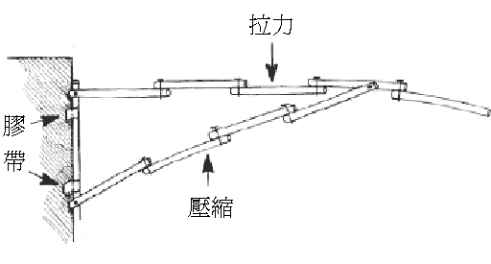
參考圖一
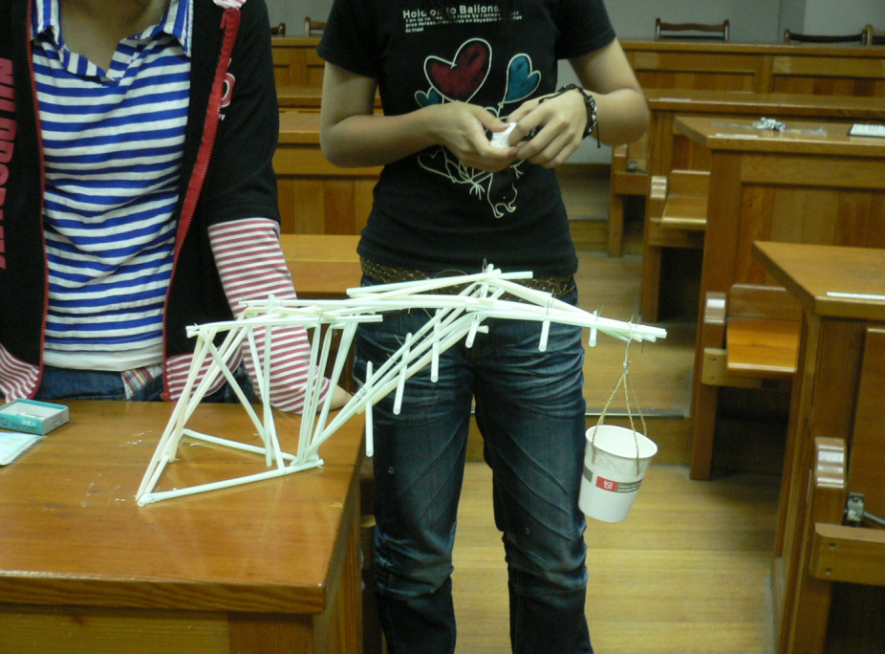
參考圖二

III. 材料：吸管x 50、大頭針x 50、膠帶
IV. 步驟：
- 每組2人；
- 用膠帶把第一根吸管固定在桌面；
- 用大頭針接合更多吸管；
- 懸臂樑完工後，負載(懸掛物)和支點(貼膠帶處)之直線距離
至少須有50公分，且懸掛物不得觸及桌面；
- 比賽各組懸臂樑末端可承載之最大重量。

V. 問題與討論：
1. 請問還有哪些是懸臂結構？

2. 請畫出你的完成圖，並說明要如何加強。

